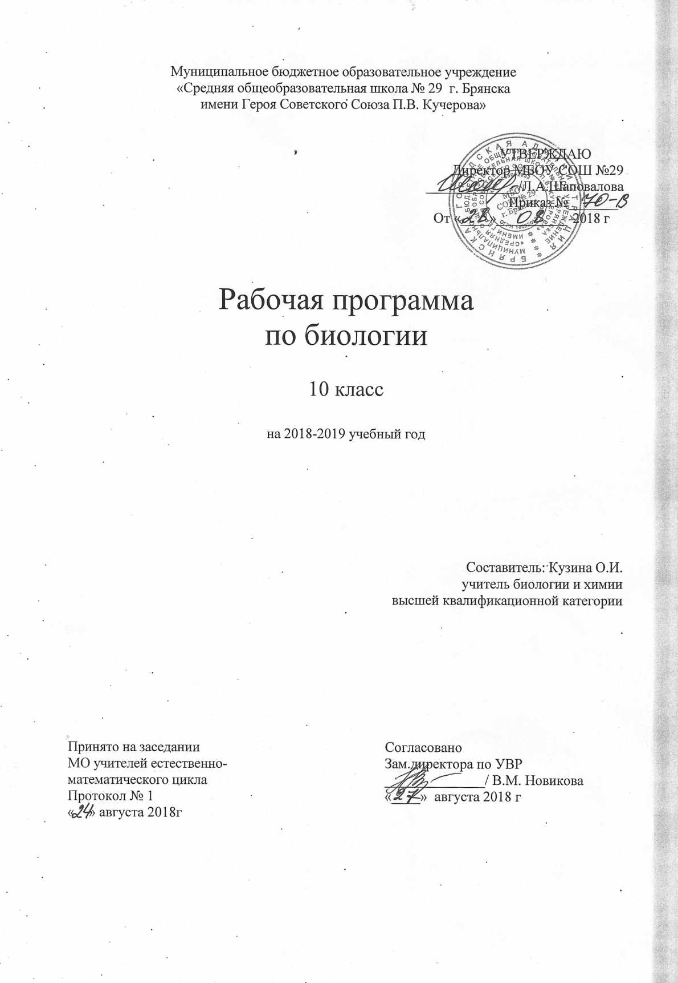

- Пояснительная записка

1.1.Рабочая программа по биологии разработана на основе авторской программы «Биология 10-11 классы Программа среднего(полного) общего образования по биологии 10-11 классы». Базовый уровень. Авторы: И.Б. Агафонова, В.И. Сивоглазов

1.2 Цели и задачи курса
- освоение знаний о:
– биологических системах (клетка, организм, вид, экосистема);
– истории развития современных представлений о живой природе;
– выдающихся открытиях в биологической науке;
– роли биологической науки в формировании современной естественнонаучной картины мира;
– методах научного познания;
- овладение умениями
– обосновывать место и роль биологических знаний в практической деятельности людей, развитии современных технологий; проводить наблюдения за экосистемами с целью их описания и выявления естественных и антропогенных изменений; находить и анализировать информацию о живых объектах;
- развитие
– познавательных интересов, интеллектуальных и творческих способностей в процессе изучения выдающихся достижений биологии, вошедших в общечеловеческую культуру;
– сложных и противоречивых путей развития современных научных взглядов, идей, теорий, концепций, различных гипотез (о сущности и происхождении жизни, человека) в ходе работы с различными источниками информации;
- воспитание убежденности в возможности познания живой природы, необходимости бережного отношения к природной среде, собственному здоровью; уважения к мнению оппонента при обсуждении биологических проблем;
- использование приобретенных знаний и умений в повседневной жизни для оценки последствий своей деятельности по отношению к окружающей среде, здоровью других людей и собственному здоровью; обоснования и соблюдения мер профилактики заболеваний, правил поведения в природе.
Основной задачей рабочей программы является формирование у учащихся целостной системы знаний о живой природе, ее системной организации и эволюции.
1.3. Количество учебных часов-69/2 (1час из федерального компонента, 1 час из школьного компонента), из них:
1 – контрольная работа
8 – лабораторные работы

1.4. Формы организации учебного процесса
Основной формой обучения является урок, типы которого могут быть: уроки
усвоения новой учебной информации; уроки формирования практических умений и навыков учащихся; уроки совершенствования и знаний, умений и навыков; уроки обобщения и систематизации знаний, умений и навыков; уроки проверки и оценки знаний, умений и навыков учащихся; предусмотрены такие виды учебных занятий как лекции, лабораторные, практические работы и экскурсии, внедрение современных педагогических технологий, в том числе коммуникационных.
Формы контроля: контрольные работы, тестирование, терминологические диктанты.

1.5. Изменения, внесенные в авторскую программу и их обоснование.

Тема | Количество часов |  | Причина изменения
Тема | по программе | в рабочей программе | Причина изменения
Биология как наука. Методы научного познания. | 3 | 5
Клетка | 10 | 21
Организм | 18 | 38
Повторение | 0 | 5
Итого | 31 | 69
2. Перечень учебно-методических средств обучения
Для учителя:
1. Примерная программа среднего (полного) общего образования на базовом уровне по биологии.
2. ЕГЭ. Раздаточный материал тренировочных тестов2011. Автор: Е.Л. Жеребцова, Санкт-Петербург,«Тригон», 2011 (данное пособие прошло процедуру получения грифа «Допущено ГНУ «ФИПИ»).
3. Общая биология 10-11 классы. Тестовые задания к основным учебникам: рабочая тетрадь/ Г.И. Лернер,Москва, «Эксмо», 2013.
4. Биология. Подготовка к ЕГЭ-2010:учебно-методическое пособие. Авторы: А.А. Кириленко, С.И. Колесников, Ростов-на-Дону,«Легион», 2009.
5. Биология. Подготовка к ЕГЭ-2014. Тематические тесты: учебно-методическое пособие. Авторы: А.А.Кириленко, С.И. Колесников, Ростов-на-Дону,«Легион», 2014.
8. Единый государственный экзамен 2015. Биология. Учебно-тренировочные материалы для подготовки учащихся /ФИПИ авторы-составители: Г.С. Калинова, А.Н. Мягкова, В.З. Резникова – М.: Интеллект-Центр,2015.
Для учащихся:
1. Общая биология 10 класс. Авторы: В.И.Сивоглазов, И.Б. Агафонова, Е.Т. Захарова, Москва, «Дрофа», 2016.
3. Требования к уровню подготовки учащихся
- знать /понимать
  - основные положения биологических теорий (клеточная, эволюционная теория Ч.Дарвина); сущность законов Г.Менделя, закономерностей изменчивости;
  - строение биологических объектов: клетки; генов и хромосом;
  - сущность биологических процессов: размножение, оплодотворение, действие искусственного и естественного отбора
  - вклад выдающихся ученых в развитие биологической науки, биологическую терминологию и символику;
- уметь
  - объяснять: роль биологии в формировании научного мировоззрения; вклад биологических теорий в формирование современной естественнонаучной картины мира; единство живой и неживой природы, родство живых организмов; отрицательное влияние алкоголя, никотина, наркотических веществ на развитие зародыша человека; влияние мутагенов на организм человека, экологических факторов на организмы; взаимосвязи организмов и окружающей среды; причины нарушений развития организмов, наследственных заболеваний, мутаций,
  - решать элементарные биологические задачи; составлять элементарные схемы скрещивания
  - сравнивать: биологические объекты (химический состав тел живой и неживой природы,), процессы (естественный и искусственный отбор, половое и бесполое размножение) и делать выводы на основе сравнения;
  - находить информацию о биологических объектах в различных источниках (учебных текстах, справочниках, научно-популярных изданиях, компьютерных базах данных, ресурсах Интернет) и критически ее оценивать;
  - использовать приобретенные знания и умения в практической деятельности и повседневной жизни для:
    - соблюдения мер профилактики отравлений, вирусных и других заболеваний, стрессов, вредных привычек (курение, алкоголизм, наркомания); правил поведения в природной среде;
    - оказания первой помощи при простудных и других заболеваниях, отравлении пищевыми продуктами;
    - оценки этических аспектов некоторых исследований в области биотехнологии (клонирование, искусственное оплодотворение).
4. Календарно-тематическое планирование
№ урока  п/п | Дата планируемая | Дата фактическая | Тема |  | Количество  часов
 |  |  | Биология как наука. Методы научного познания. |  | 5
1. | 3.09 |  | Первичный инструктаж на рабочем месте для обучающихся. Объект изучения биологии – живая природа.
2. | 5.09 |  | Отличительные признаки живой природы.
3. | 10.09 |  | Основные уровни организации живой природы.
4. | 12.09 |  | Входной контроль. Методы познания живой природы.
5. | 17.09 |  | Биологические системы.
 |  |  | Клетка. |  | 21
6 | 19.09 |  | Развитие знаний о клетке. Клеточная теория.
7 | 24.09 |  | Химический состав клетки.
8 | 26.09 |  | Роль неорганических веществ в клетке и организме человека. Вода. Минеральные соли
9 | 1.10 |  | Органические вещества – сложные углеродсодержащие соединения. Липиды.
10 | 3.10 |  | Углеводы.
11 | 8.10 |  | Белки.
12 | 10.10 |  | Белки.
13 | 15.10 |  | Нуклеиновые кислоты: ДНК, РНК. Удвоение молекулы ДНК в клетке.
14 | 17.10 |  | Нуклеиновые кислоты: ДНК, РНК. Удвоение молекулы ДНК в клетке.
15 | 22.10 |  | Строение эукариотической клетки. Клеточная мембрана. Цитоплазма.
16 | 24.10 |  | Основные органоиды клетки.
17 | 29.10 |  | Клеточное ядро. Хромосомы.
18 | 12.11 |  | Лабораторная работа № 1 «Наблюдение клеток растений и животных под микроскопом на готовых микропрепаратах и их описание».
19 | 14.11 |  | Лабораторная работа №2 «Сравнение строения клеток растений и животных»
20 | 19.11 |  | Лабораторная работа №3 «Приготовление и описание микропрепаратов клеток растений»
21 | 21.11 |  | Прокариотическая клетка. Строение бактериальной клетки.
22 | 26.11 |  | ДНК – носитель наследственной информации. Ген. Генетический код.
23 | 28.11 |  | Биосинтез белка.
24 | 3.12 |  | Вирусы.
25 | 5.12 |  | Меры профилактики распространения вирусных заболеваний. Профилактика СПИДа.
26 | 10.12 |  | Обобщение и систематизация знаний по теме «Клетка».
Организм |  |  |  | 38
27 | 12.12 |  | Организм – единое целое. Многообразие организмов.
28 | 17.12 |  | Энергетический обмен – совокупность реакций расщепления сложных органических веществ.
29 | 19.12 |  | Пластический обмен. Фотосинтез.
30 | 24.12 |  | Особенности обмена веществ у растений, животных, бактерий.
31 | 26.12 |  | Деление клетки. Митоз.
32 | 9.01 |  | Половое и бесполое размножение.
33 | 14.01 |  | Образование половых клеток. Мейоз.
34 | 16.01 |  | Образование половых клеток. Мейоз.
35 | 21.01 |  | Оплодотворение у животных и растений.
36 | 23.01 |  | Прямое и непрямое развитие. Основные этапы эмбриогенеза.
37 | 28.01 |  | Онтогенез человека. Репродуктивное здоровье.
38 | 30.01 |  | Последствия влияния алкоголя, никотина, наркотических веществ на развитие зародыша человека.
39 | 4.02 |  | Обобщение и систематизация знаний по теме «Индивидуальное развитие организмов».
40 | 6.02 |  | Наследственность и изменчивость - свойства организмов.
41 | 11.02 |  | Г.Мендель – основоположник генетики. Генетическая терминология и генетика.
42 | 13.02 |  | Моногибридное скрещивание. Законы Менделя.
43 | 18.02 |  | Лабораторная работа №4 «Составление простейших схем скрещивания».
44 | 20.02 |  | Дигибридное скрещивание.
45 | 25.02 |  | Лабораторная работа №5 «Решение элементарных генетических задач»
46 | 27.02 |  | Хромосомная теория наследственности.
47 | 4.03 |  | Решение генетических задач по теме «Законы Менделя»
48 | 6.03 |  | Современные представления о гене и геноме.
49 | 11.03 |  | Генетика пола. Сцепленное с полом наследование.
50 | 13.03 |  | Обобщение и систематизация знаний по теме «Закономерности наследования»
51 | 18.03 |  | Наследственная и ненаследственная изменчивость.
52 | 20.03 |  | Лабораторная работа № 6 «Изучение изменчивости»
53 | 1.04 |  | Влияние мутагенов на организм человека. Значение генетики для медицины.
54 | 3.04 |  | Лабораторная работа №7 «Выявление источника мутагенов в окружающей среде (косвенно) и оценка возможных последствий их влияния на организм».
55 | 8.04 |  | Наследственные болезни человека, их причины и профилактика.
56 | 10.04 |  | Обобщение и систематизация знаний по теме «Наследственность, наследственная и ненаследственная изменчивость»
57 | 15.04 |  | Основы селекции: методы и достижения.
58 | 17.04 |  | Учение Н.И. Вавилова о центрах многообразия и происхождения культурных растений.
59 | 22.04 |  | Основные методы селекции: гибридизация, искусственный отбор.
60 | 24.04 |  | Биотехнология, ее достижения, перспективы развития.
61 | 29.04 |  | Эстетические аспекты развития некоторых исследований в биотехнологии
62 | 6.05 |  | Лабораторная работа №8 «Анализ и оценка эстетических аспектов развития некоторых исследований в биотехнологии.
63 | 8.05 |  | Обобщение и систематизация знаний по теме «Генетика. Селекция»
64 | 13.05 |  | Итоговая контрольная работа
65 | 15.05 |  | Повторение материала по теме «Биология как наука. Методы научного познания» |  | 1
66 | 20.05 |  | Повторение материала по теме «Клетка» |  | 1
67 | 22.05 |  | Повторение материала по теме «Клетка» |  | 1
68 | 27.05 |  | Повторение материала по теме «Организм» |  | 1
69 | 29.05 |  | Повторение материала по теме «Организм» |  | 1

- Календарно-тематическое планирование 11 класс (Приложение 2)
№ урока  п/п | Тема | Дата планируемая | Дата | Количество
№ урока  п/п | Тема | Дата планируемая | фактическая | часов
Вид. |  |  |  | 42ч.
1. | История эволюционных идей.
2. | Значение работ К. Линнея.
3. | Учение Ж.Б. Ламарка
4. | Эволюционная теория  Ч. Дарвина.
5. | Учение Ч.Дарвина об искусственном отборе.
6. | Учение Ч.Дарвина о естественном отборе.
7. | Роль эволюционной теории в формировании естественнонаучной картины мира.
8. | Обобщение и контроль знаний по теме «История эволюционных идей»
9. | Вид, его критерии.
10. | Лабораторная работа № 1 Описание особей вида по морфологическому критерию.
11. | Популяция – структурная единица вида.
12. | Популяция как единица эволюции.
13. | Обобщение и контроль знаний по теме «Критерии вида»
14. | Движущие силы эволюции, их влияние на генофонд популяций.
15. | Лабораторная работа №2 Выявление изменчивости у особей одного вида.
16. | Естественный отбор – главная движущая сила эволюции.
17. | Формы естественного отбора.
18. | Адаптация организмов к условиям обитания как действие естественного отбора.
19. | Лабораторная работа №3 Выявление приспособленностей у организмов к среде обитания.
20. | Синтетическая теория эволюции.
21. | Результаты эволюции.
22. | Сохранение многообразия видов как основа устойчивого развития биосферы.
23. | Экскурсия №1Многообразие видов. Сезонные изменения в природе (окрестности школы).
24. | Экскурсия №2Многообразие сортов растений , методы их выведения.
25. | Причины вымирания видов.
26. | Биологический прогресс, биологический регресс.
27. | Обобщение и контроль знаний по теме «Движущие силы эволюции».
28. | Доказательства эволюции органического мира.
29. | Гипотезы происхождения жизни.
30. | Лабораторная работа №4 Анализ и оценка различных гипотез происхождения жизни.
31. | Современные представления о возникновении жизни.
32. | Развитие жизни на Земле: архейская, протерозойская эры.
33. | Развитие жизни на Земле: палеозойская, мезозойская и кайнозойская эры.
34. | Обобщение и контроль знаний по теме «Эволюция органического мира»
35. | Гипотезы происхождения человека.
36. | Лабораторная работа №5 Анализ и оценка различных гипотез происхождения человека.
37. | Доказательства родства человека с млекопитающими животными.
38. | Эволюция человека: австралопитеки, человек умелый.
39. | Эволюция человека: архантропы, древние люди, неоантропы.
40. | Происхождение человеческих рас.
41. | Обобщение по теме «Происхождение человека».
42. | Обобщение и контроль знаний по разделу «Вид».
Экосистемы. |  |  |  | 25ч.
43. | Экологические факторы, их значение в жизни организмов.
44. | Лабораторная работа №6 Выявление антропогенных изменений в экосистемах своей местности.
45. | Абиотические факторы.
46. | Межвидовые отношения.
47. | Биологические ритмы.
48. | Обобщение и контроль знаний по теме «Факторы среды».
49. | Видовая и пространственная структура экосистем.
50. | Пищевые связи, круговорот веществ и превращение энергии в экосистемах.
51. | Лабораторная работа№7 Составление схем передачи веществ и энергии (цепей питания)
52. | Причина устойчивости и смены экосистем.
53. | Искусственные сообщества – агроэкосистемы.
54. | Лабораторная работа №8 Сравнительная характеристика природных экосистем и агроэкосистем своей местности.
55. | Экскурсия№3 Естественные и искусственные экосистемы.
56. | Биосфера – глобальная экосистема.
57. | Роль живых организмов в биосфере.
58. | Биомасса.
59. | Биологический круговорот.
60. | Эволюция биосферы.
61. | Глобальные экологические проблемы.
62. | Пути решения экологических проблем.
63. | Лабораторная работа  №9 «Решение экологических задач»
64. | Лабораторная работа №10 Анализ и оценка последствий в окружающей среде, глобальных экологических проблем и путей их решения.
65. | Последствия деятельности человека в окружающей среде. Правила поведения в природной среде.
66. | Обобщение и контроль знаний по теме «Биосфера».
67. | Обобщение материала за курс 11 класса.
Итого часов:  Лабораторных работ:  Экскурсий:  Контрольных работ: |  |  |  | 67  10  3  7

